Исследование дифракции Френеля электромагнитного импульса на системе щелей в экране
Е.В. Головачева, А.М. Лерер
Южный федеральный университет, Ростов-на-Дону
Аннотация: Задача дифракции Н-поляризованного электромагнитного импульса сведена к решению интегрального уравнения. В интегральном уравнении выделена особенность и преобразована к более простому для расчетов виду. Для решения по пространственной координате применен метод коллокации. Найдено поле в ближней зоне и представлены результаты расчетов дифракции электромагнитного импульса.
Ключевые слова: дифракция Френеля, электромагнитный импульс, метод коллокации, поле в ближней зоне.
Для технологических применений и проведения физических экспериментов в последнее время широко используются короткие электромагнитные импульсы (ЭМИ) [1]. Их можно использовать для создания полупроводниковых устройств, в радиолокации. Для решения уравнения Максвелла во временном пространстве чаще всего используются простой для реализации конечно-разностный метод [2]. Еще одним эффективным методом для решения некоторых задач электродинамики является метод интегральных уравнений (ИУ) в пространственно-временном представлении [3]. Для решения системы уравнений Максвелла в спектральной области используют и другие численно-аналитические методы [4]. При исследовании дифракции ЭМИ чаще всего рассчитывают поле в дальней зоне [4,5]. В настоящее время является актуальным изучение поведения поля в ближней зоне [6].
Целью работы является исследование поля в ближней зоне задачи дифракции Френеля электромагнитного импульса на системе щелей модифицированным методом коллокации.
Для исследования поля в ближней зоне необходимо решить интегральное уравнение для N щелей. Был использован модифицированный метод коллокации для N щелей [7].
Последовательность шагов для решения ИУ:
1. С помощью преобразований Фурье (ПФ) частотно-пространственных (ЧП) и интегральных уравнений и интегро-дифференциальных уравнений (ИДУ) или с использованием функции Грина в пространственно-временном (ПВ) представлении выводятся ПВ ИУ (для задачи дифракции Н-поляризованного ЭМИ на щели) и ИДУ (Н-поляризованного ЭМИ на полоске) [8].
2. Проведена регуляризация ядра ИУ с логарифмической особенностью.
3. Полученные ИУ решены: методом коллокации по пространственной координате, по времени – методом пошаговой прогонки со сплайн-аппроксимацией временной зависимости.
Для решения задачи дифракции ЭМИ на системе из N-щелей было решено частотно – пространственное уравнение, затем применено обратное ПФ по частоте [9]. Найдено распределение поля на щели $\tilde{Ф}(θ,ω)$ или диаграмма направленности для поля в ближней зоне рассчитанного при известном распределении поля.
При импульсном возбуждении диаграмма рассеяния (ДР) имеет вид [10]: $F(θ,τ)≈\frac{h}{π}\text{Re}\sum_{n=1}^{N_{f}}{\tilde{Ф}(θ,\frac{{\bar{ω}}_{n}}{T})A(ω_{n})e^{i{\bar{ω}}_{n}τ}}\frac{\text{sin}δτ}{τ}$, где $A(ω)$ - спектр падающего Гауссова импульса, $τ=t/T$ - время нормированное на T-длительность импульса, ω - частота.
Приведем некоторые расчеты дифракции Френеля Н-поляризованного ЭМИ на двух щелях. Полагаем, что падающий ЭМИ – Гауссов униполярный . На расстоянии d от щели находится экран (вставка рис. 1). Размер препятствия порядка размера зоны Френеля, отношение оказывается порядка единицы: $p=\sqrt{λd}/2l≈1$. На рис. 1 представлена рассчитанная ДР излучения электромагнитного импульса в свободном пространстве в точке, находящейся напротив центра щели и в точке между щелями на экране. При расчете учитывалась ширина каждой щели l=0.1 мм, расстояние до экрана d=1 мм, между щелями 10 мм, длительность импульса T = 0.05 нс.
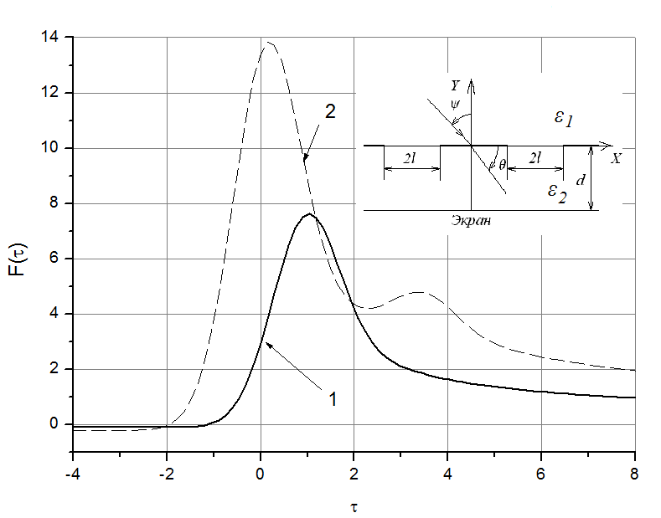
Рис. 1 – Зависимость ДР дифракции Н-поляризованного ЭМИ на двух щелях при измении точки наблюдения на экране: 1- между центрами щелей, 2 – напротив центра первой щели. На вставке исследуемая структура двух щелей.
Расчитанное распределение можно объяснить с точки зрения корпусклярно-волнового дуализма света в волновой оптике: световая волна, падающая на экран имеет максимум интенсивности в центре экрана строго напротив щельи, а по краям интенсивность уменьшается. В случае дифракции ЭМИ на системе щелей: интенсивности от двух щелей суммируются и общая интенсивность рис. 1 кривая 1 на экране между центрами двух щелей меньше, чем в центре каждой щели кривая 2. Как показывают расчеты, на интенсивность излучения оказавают значительное влияние точка наблюдения, расстояние между щелями и параметр дифракции. Результаты расчетов показавают, интенсивность ДР при удалении он начала координат уменьшается, если диэлектрическая проницаемость среды под щелями меньше, над щелями ε₁>ε₂. На рис. 2 представлен расчет при ширине щели l=0.1 мм, длительность импульса составляет 0.01 нс., расстояние между щелями 10 мм. Рассчитываемая структура находится в свободном пространстве, точка наблюдения расположена между центрами щелей. Интенсивность увеличивается с увеличением расстояния до экрана (рис. 2).
Рис. 2 – Зависимость диаграммы рассеяния дифракция Н-поляризованного ЭМИ на двух щелях Кривые 1 – 4 соответствуют расстоянию до экрана d: 1, 3, 5, 10 мм.
Верификация полученных результатов приведена в [7], точность расчета около 95%.
Выводы
- Решена задача дифракции электромагнитного импульса на двух щелях не только для дифракции Фраунгофера для поля в дальней зоне, но и для поля в ближней зоне – дифракция Френеля.
- Предложен эффективный метод расчета поля в ближней зоне задачи дифракции электромагнитного импульса на N щелях.
- Результаты расчетов показали, что на интенсивность излучения для рассматриваемых плоских электромагнитных Н - поляризованных волн оказывают значительное влияние глубина дифракции (параметр), точка наблюдения и дистанция между щелями.
Работа выполнена при финансовой поддержки проектной части внутренних грантов ЮФУ 2014 – 2016 г.г., № 213.01.-07.2014/08ПЧВГ.
Литература
1. Е.В. Омельянчук, А.В. Тихомиров, А.В. Кривошеев Особенности проектирования систем связи миллиметрового диапазона // Инженерный вестник Дона, 2013, №2 URL: ivdon.ru/magazine/archive/n2y2013/1742/.
2. А.М. Онишкова Численное решение задачи для плоской области со свободной границей // Инженерный вестник Дона, 2012, №4 URL: ivdon.ru/magazine/archive/n4p1y2012/1205.
3. Huang T. W., Houshmand B., Itoh T. The Implementation of Time-Domain Diakoptics in the FDTD Method. IEEE Trans. Microwave Theory Tech. vol. 42. N 11, Nov. 1994. pp. 2149-2155.
4. Лерер A.M. Дифракция электромагнитных импульсов на металлической полоске и полосковой решетке // Радиотехника и электроника, 2001, т. 46, N1, с. 33-39.
5. S. Seran, J. P. Donohoe and E. Topsakal, Diffraction From A Material Loaded Tandem Slit // IEEE Trans. on Antennas and Prop. vol. 57, № 11, 2009. pp. 3500-3511.
6. Головачева Е.В., Грибникова Е.И., Лерер А.М., Толстолуцкая Е.С., Толстолуцкий С.И. Исследование ближнего поля, рассеянного щелями в экране. // Труды международной научной конференции «Излучение и рассеяние ЭМВ», Таганрог - Дивноморское, 2009 г., с. 134-138.
7. Головачева Е.В., Лерер А.М., Лерер В.А., Пархоменко Н.Г. Регуляризация пространственно-временных интегральных уравнений в задаче дифракции электромагнитных импульсов на N-щелях // Радиотехника и электроника. 2009. Т. 54.№10. с 1217–1225.
8. Вайнштейн Л.А. Теория дифракции и метод факторизации. – М.: Сов. Радио. 1966. - 431 с.
9. Нобл Б. Метод Винера – Хопфа для решения дифференциальных уравнений в частных производных. – М.: Мир. 1962. – 280 с.
10. Е.В. Головачева, А.М. Лерер, П.В. Махно, Г.П. Синявский. Дифракция электромагнитных волн оптического диапазона на нановибраторе, расположенном на границе раздела диэлектриков // Электромагнитные волны и электронные системы. 2011. Т. 16. №5. c. 9–14.
References
1. E.V. Omel'yanchuk, A.V. Tikhomirov, A.V. Krivosheev. Inženernyj vestnik Dona (Rus), 2013, №2 URL: ivdon.ru/magazine/archive/n2y2013/1742/.
2. A. M. Onishkova. Inženernyj vestnik Dona (Rus), 2012, №4. URL: ivdon.ru/ru/magazine/archive/n4p1y2012/1205.
3. Huang T. W., Houshmand B., Itoh T. IEEE Trans. Microwave Theory Tech. vol. 42. N 11, Nov. 1994. pp. 2149-2155.
4. Lehrer A.M. Technology and Electronics, 2001, v. 46, N1, p. 33-39.
5. S. Seran, J. P. Donohoe and E. Topsakal, IEEE Trans. on Antennas and Prop. vol. 57, № 11, 2009. pp. 3500-3511.
6. Golovacheva E.V., Gribnikova E.I., Lerer A.M., Tolstolutskaya E.S., Tolstolutsky S.I. . Trudy mezhdunarodnoj nauchnoj konferencii “Izluchenie i rassejanie JeMV” (Proc. of the intern. Scien. Conf. "Radiation and scattering of electromagnetic wave"), Taganrog - Divnomorskoe, 2009, p. 134-138.
7. Golovacheva E.V., Lerer A.M., Lehrer V.A., Parkhomenko N.G. Technology and Electronics 2009, V. 54. № 10. p. 1217-1225.
8. L. Weinstein Teoriya difraktsii i metod faktorizatsii [The theory of diffraction and the factorization method]. M . Sov. Radio. 1966. 431 Р.
9. Noble B. Metod Vinera – Khopfa dlya resheniya differentsial'nykh uravneniy v chastnykh proizvodnykh. [Method of Wiener - Hopf method for solving differential equations in partial derivatives]. M .: Mir. 1962. 280 P.
10. E.V. Golovacheva, A.M. Lehrer, P.V. Makhno, G.P. Sinyavsky. Elektromagnitnye volny i elektronnye sistemy. [Electromagnetic waves and electronic systems]. 2011. V. 16. №5. p. 9-14.

